Szczecin, 12 października 2010

Załącznik nr 1 do oferty na realizację zadania publicznego
pn. Włosko – Polski Meeting Jazzowy

- Sylwetki (biografie) artystów biorących udział w zadaniu.

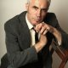 Enzo Lanzo – perkusista, wokalista i kompozytor.
Rozpoczął naukę bardzo wcześnie w lokalnej szkole muzycznej, gdzie studiował grę na pianinie oraz instrumentach perkusyjnych. W tej samej szkole pobierał też lekcje śpiewu. Brał udział w wielu warsztatach ucząc się od wielu wybitnych muzyków takich jak Adam Nussbaum czy Jayme Abercrombie. Pozostając pod wpływem Ed Blackwell’a, Paul Motion’a oraz Rashida Ali badał także muzykę perkusyjna z obszaru południowych Włoch z okolicy Puglii.
W 1985 roku rozpoczął pracę z gwiazdą włoskiej i europejskiej sceny jazzowej Enrico Rava, z którym współpracował przez wiele lat.
Obecnie lider własnych projektów i autor trzech płyt – Rondonella, Boastfull Speeches oraz
In the Groove. Zaliczany jest do czołówki włoskiego i europejskiego jazzu.

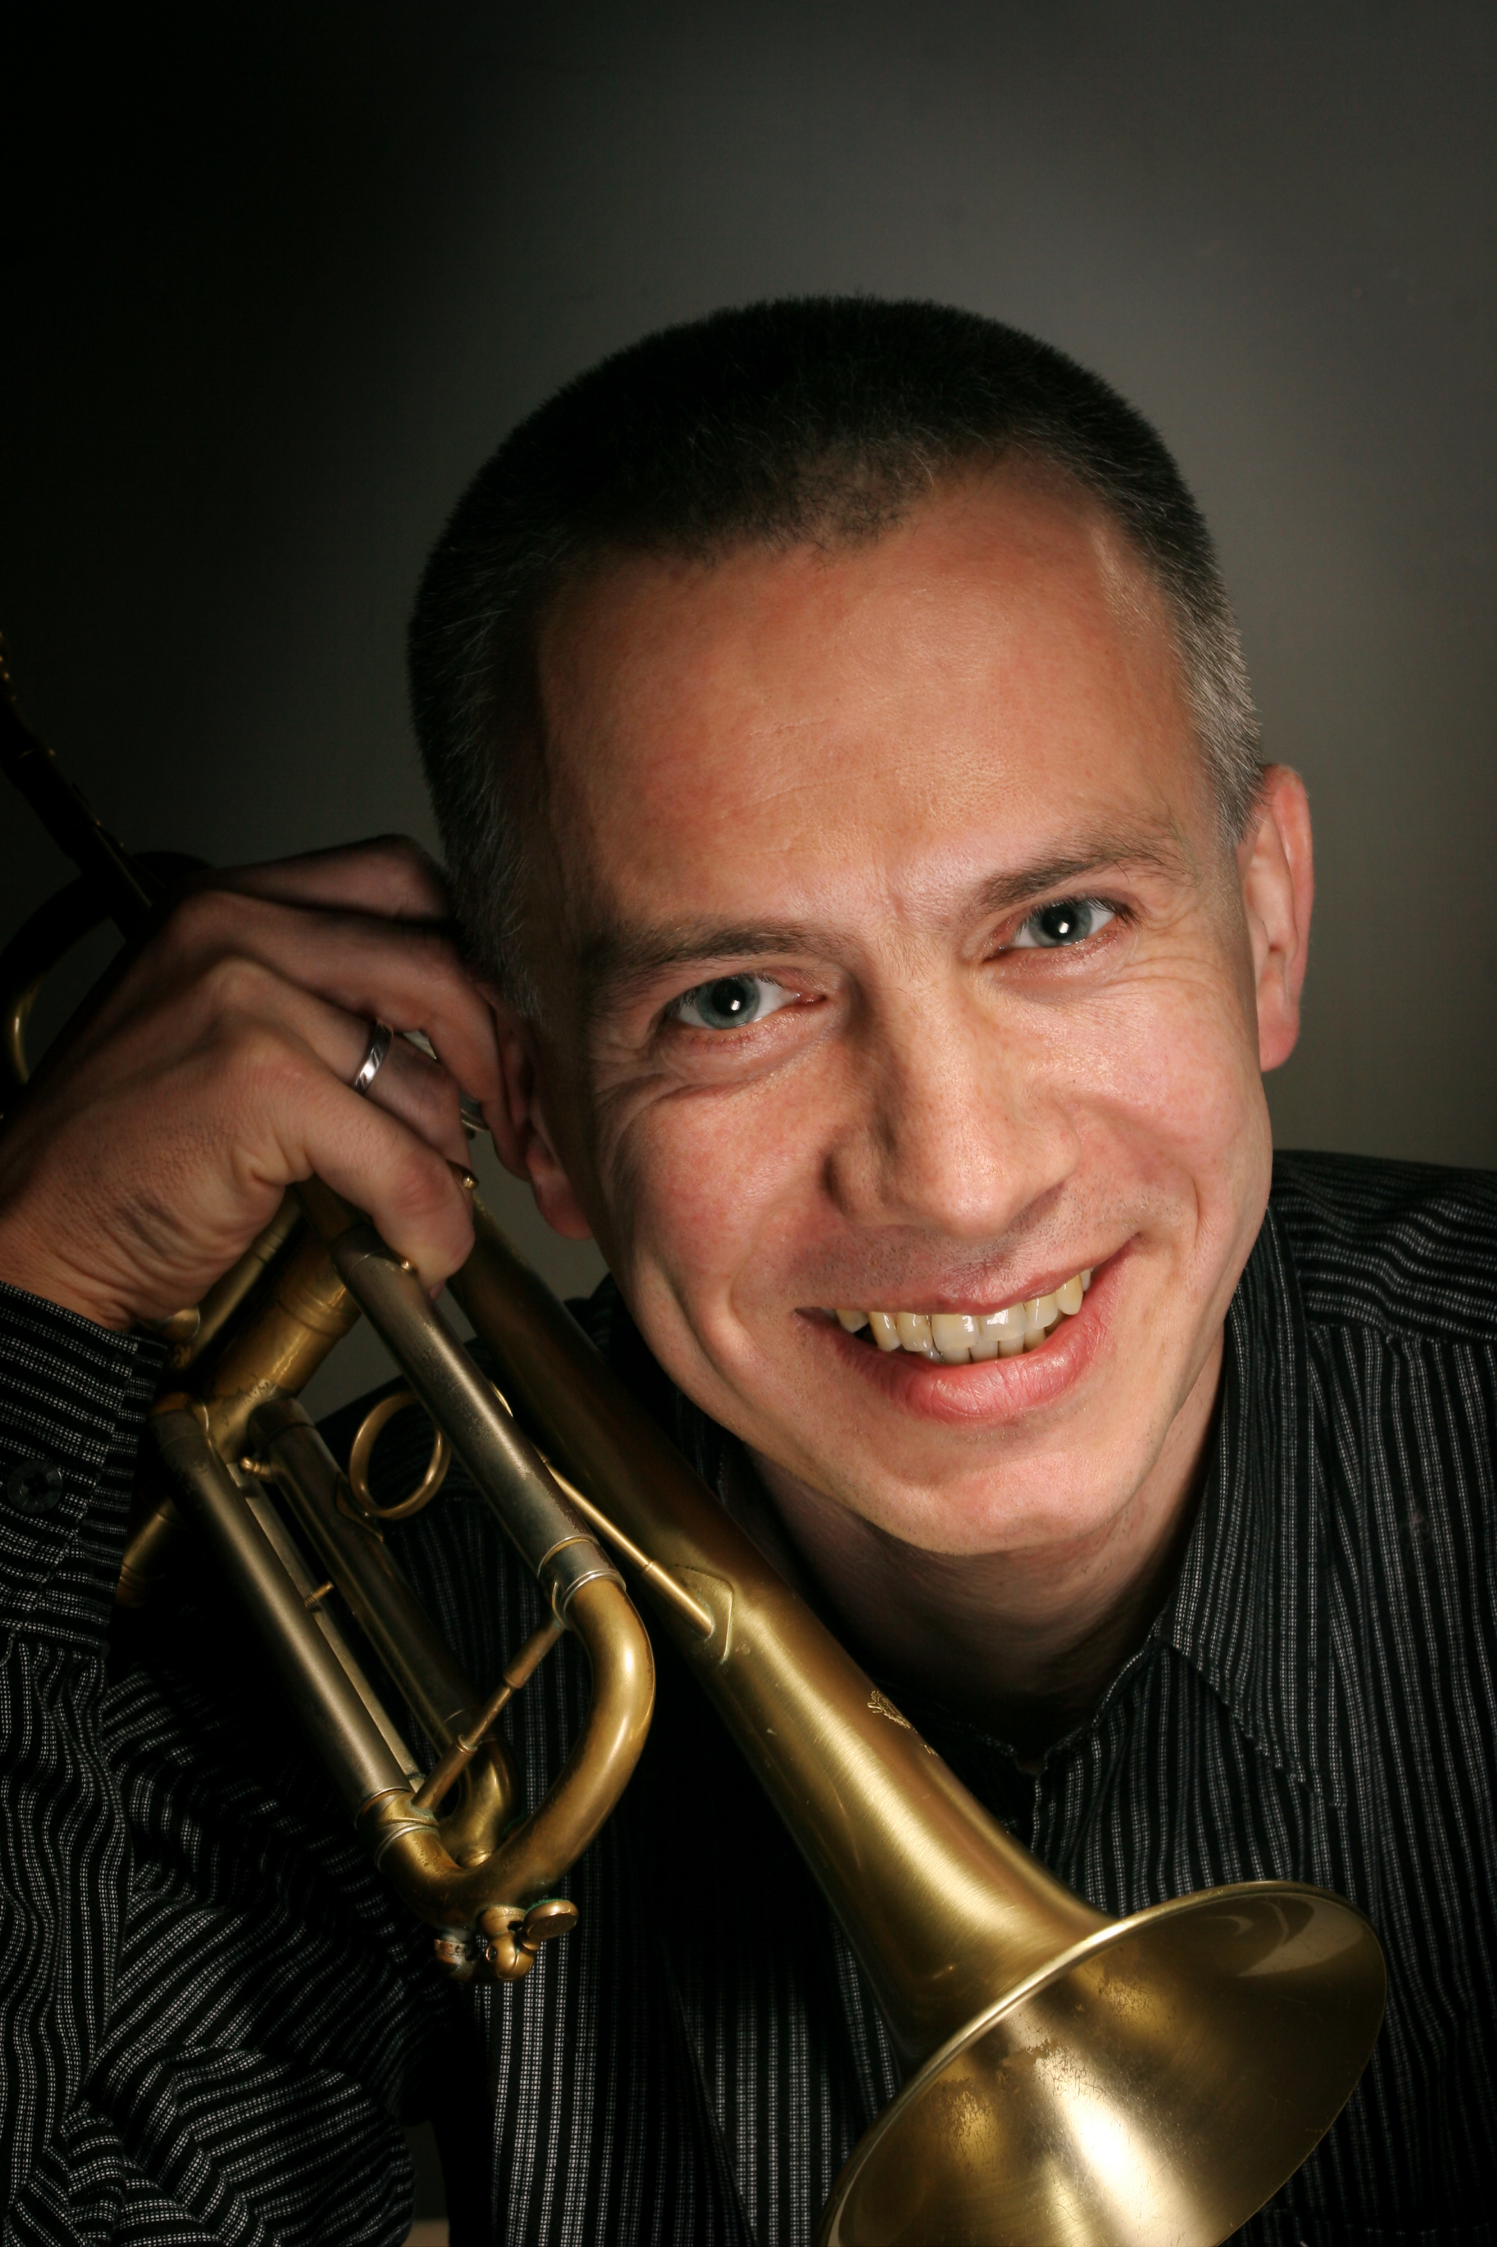 Piotr Wojtasik – trębacz i kompozytor.
Regularnie współpracujący z czołówką światowego jazzu. Karierę muzyczną rozpoczął jeszcze podczas studiów na Akademii Muzycznej w Katowicach, 1983 – 1978 r. Pierwsze nagrania fonograficzne dokonał z zespołem New Presentation, z którym to zadebiutował również na festiwalu Jazz Jamboree w 1988 r. Koniec lat osiemdziesiątych przyniosła współprace z Young Power i przygotowania do pierwszej autorskiej płyty, którą Piotr Wojtasik nagrał w 1990 r. z udziałem czołówki polskiego jazzu jak: Jan „Ptaszyn” Wróblewski, Wojciech Niedziela, Andrzej Cudzich i Eryk Kulm. Kolejne sesje układają się w ciąg nieustających sukcesów a powstają zarówno przy udziale rodzimych artystów jak i gwiazd światowego jazzu. 1994 r. „Lonely Town”, produkcja muzyczna z trąbkę Wojtasika solo na tle sekcji jazzowej i kameralnej orkiestry smyczkowej zastaje „Albumem Roku” magazynu Jazz Forum. 1996 r. powstaje przełomowy krążek „Quest” do nagrania, którego artysta zaprasza najlepszego jazzowego saksofonistę Bille’go Harper’a. Okolicznościowa współpraca przemienia się we wspólną przyjaźń, która owocuje wspólnymi koncertami obu artystów do dnia dzisiejszego przeważnie w ramach The Billy Harper Quintet. Poza Harperem w nagraniu udział wzięli kolejni wybitni muzycy amerykańskiej sceny jak: Buster Williams, Ben Riley oraz polska gwiazda Leszek Możdżer. Lata 1997 – 2001 znaczone są działalnością Piotr Wojtasik Quintet z czołowym polskim tenorzystą Tomaszem Szukalskim. Efektem współpracy jest kolejna płyta pt. „Escape” nagrana w 1998 r. Zaledwie trzy lata później dochodzi do kolejnej sesji nagraniowej, na którą Wojtasik ponownie zaprasza czołówkę amerykańskiego jazzu. Saksofonista Dave Liebman, perkusista Ronnie Burrage, kontrabasista Clarence Seay oraz powtórnie pianista Leszek Możdżer nagrywają razem z naszym trębaczem płytę „Hope”, która przynosi liderowi podwójną nagrodę Fryderyka za rok 2003.
Od samego początku swojej kariery Wojtasik jest muzykiem chętnie zapraszanym do współpracy przez czołówkę polskiego jazzu a następnie przez artystów z poza naszego kraju. Prezentuje się na wielu rodzimych festiwalach i imprezach jazzowych powodując, że szybko staje się jednym z bardziej popularnych jazzmanów w Polsce. Wielokrotnie wygrywa w ankietach Jazz Top magazynu Jazz Forum a jego koncerty ściągają regularnie sporą grupę oddanych fanów. W ostatnich latach jego trąbkę można często usłyszeć w wielu znamienitych miejscach globu jak choćby w paryskim klubie Sun Set, wiedeńskim Porgy czy na bodaj jednym z największych festiwali świata Montreal Jazz Festiwal w Kanadzie. Regularnie występuje wielu międzynarodowych formacjach jak grupa kontrabasisty Michel’a Donato, zespół rumuńskiego saksofonisty Nicolasa Simiona czy w legendarnym The Billy Harper Quintet, grając obok takich muzyków jak Kenny Garrett, Clarence Seay czy Newman Taylor Baker.
Dla Piotra Wojtasika ostatnie lata to okres wytężonej pracy nad nowymi, autorskimi projektami. 2006 rok rozpoczął się od premiery albumu pn. „We Want to Give Thanks”. Krążek nagrany w New York City z legendarnymi jazzmanami jak: Billy Hart, Reggie Workman, czy Gary Bartz, Vincent Herring i Billy Harper jest bardzo wazna pozycją w dyskografii artysty. Kolejny, 2007 rok stoi pod znakiem albumu “Circle”, nagranego z sekcją rytmiczną saksofonisty Steve Lacego – perkusistą Johnem Betschem i kontrabasistą Jean-Jacquesem Avanelem, z plejadą polskich jazzmanów oraz dodatkową sekcjią instrumentów dętych, perkusyjnych i harfy. Płyta otrzymała najwyższe noty we wszystkich polskich magazynach muzycznych, a jej autor promuje ją na ważniejszych wydarzeniach muzycznych.
Obecnie Piotr Wojtasik skupia się również na swoim nowym autorskim kwartecie, z którym wiąże ogromne nadzieje. Do współpracy w zespole zaprosił – kontrabasistę Wayne’a Dockery i perkusistę John’a Betsch’a. W formacji gra również polski jazzman Maciej Sikała. Grupa w najbliższym czasie ma w planach szereg koncertów w różnych krajach europejskich oraz nagranie CD a jak mówią sami artyści wszystko, co najlepsze dopiero przed zespołem.

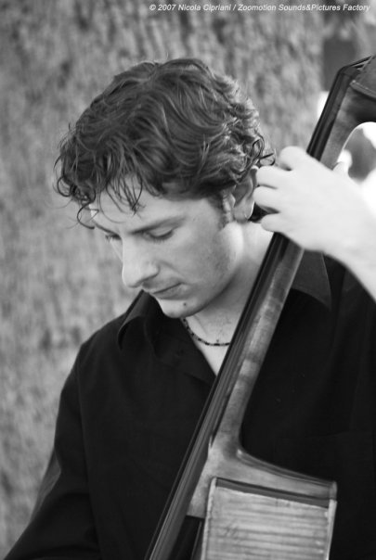Francesco Angiuli – kontrabasista, aranżer i kompozytor
Urodzony w Monopoli (na południu Włoch), rozpoczął grę na instrumentach w wieku pięciu lat. Grał na oboju i pianie, ale ostatecznie wybrał kontrabas. Zaczął grać rock, jazz, pop i muzykę elektroniczną bardzo wcześnie z różnymi lokalnymi zespołami. W tym samym czasie skupiał się studiowaniu muzyki klasycznej na pianinie i kontrabasie. Ukończył z wyróżnieniem klasę klasycznego kontrabasu w Conservatorio di Monopoli pod przewodnictwem Maestro Michele Cellaro oraz klasę kontrabasu jazzowego na uczelniach Uniwersita Della Musica oraz Percunto Musica w Rzymie.
W 2006 roku przeniósł się do Holandii gdzie studiował jazz w Royal Conservatory mając zajęcia z Hein van de Geyn, Frans Van Der Hoeven, Roelof Meyer, John Ruocco, Eric Gibben, Henk Huzinga i wieloma innych. Ponadto uczył i uczy się jazzu u boku takich tuzów jak: John Patitucci, Eddie Gomez, Alain Caron, Harvey Swartz, Franco Petracchi, Ermanno Ferrari, Bruno Tommaso, Dave Liebman, Gene Jackson, Massimo Moriconi, Marco Siniscalco, Alex Milo, Paolo Ghetti, Gianfranco Gullotto. Wygrał wiele muzycznych nagród wśród, których znajduje się prestiżowy BARONISSI JAZZ 2001.

